متوسطة : لطرش يوسف زردازة الأستاذ : عميرات عمار المــــــــــســــــــــتوى:الرابعة متوسط .
اختبار الثلاثي الأولفي مادة: العلوم الفيزيائية و التكنولوجيا .المدة: ساعة و نصف
الجزء الأول : 12 نقطة/ التمرين الاول: (06) نقاط
من أجل تفسير ظاهرة التكهرب و الأفعال المتبادلة بين جسمين مشحونين قام الأستاذ رفقة تلاميذه بالتجارب التالية : علق كرية (A) متعادلة كهربائيا مصنوعة من البوليستيرين مغلفة بورق الالمينيوم بواسطة خيط ناقل في النهاية (D) للقضيب المعدني الموضوع على حامل عازل ثم قام بمايلي:
◄قرب من الكرية (A) كرية (β) مشحونة بشحنة سالبة وفي نفس اللحظة لمس النهاية (E)للقضيب المعدني بقضيب بلاستيكي مدلوك لاحظ الوثيقة 1:
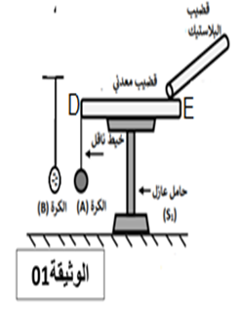
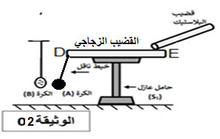

- 1) ماذا نقصد بالعبارات التالية : كرية متعادلة ، كرية مشحونة بشحنة سالبة ؟
- 2)صف ماذا يحدت للكريتين ؟ مع التفسير.
- 3) حدد طريقة تكهرب كل من الطرف البلاستيكي والكرية (A).
- 4)● نستبدل القضيب المعدني باخر زجاجي ونلمس نهايتهEبقضيب بلاستيكي مدلوك(لاحظ الوثيقة2)
- ¶) حدد الحالةالكهربائية للكرية للكرية (A) بعد اللمس
●بعد ها نقرب الكرية(β) من الكرية (A) دون لمسها فنلاحظ انجذاب الكرية (A) نحو الكرية.(β)
- ¶) علل سبب إنجداب الكرية (A) نحو الكرية (β)
- التمرين الثاني :( 06نقاط )
تتجه معظم دول العالم إلي التخلي عن المحركات الحرارية والإعتماد على المحركات الكهربائيةحفاظا علي البيئة و التقليل من استعمال الطاقات الأحفورية ، ،ففكر أحد السائقين الذي يمتلك سيارة كهربائية في طريقة لشحن بطارية سيارته بأقل التكاليف اعتماد علي الاداة المبينة في الوثيقة :
- سم الاداة المستعملة في عملية الشحن ؟ مبينا عناصرها الاساسية ومحددا العنصر المحرض والمتحرض .

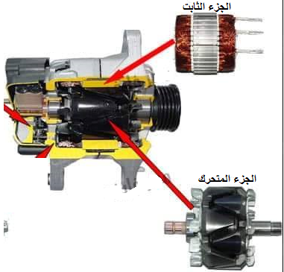

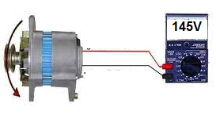
- مانوع التيار الذي تنتجه هذه الاذاة اثناء دورانها ؟ اعط رمزه .
- أثناءإجرائه لعملية الشحن قام بربط جهاز فولط متر رقمي بين طرفي الاداة علي التفرع لاحظ الوثيقة
- ◄ ماذا تمثل القيمة التي اشار إليها الفولط متر ؟ استنتج القيمة الأعظمية لهذا التوتر Umax.
- ◄ أرسم المنحني الذي يظهر على شاشة راسم الإهتزاز المهبطي عند توصيله بهذه الأداةوهي مشتغلة (منحني كيفي)
(4 ربط السائق جهاز الامبير متر على التسلسل مع هذه الأداة فأشار إلي القيمة 12.3A..
ماذا تمثل هذه القيمة ؟ استنتج شدةالتيار الأعظمية Imax
5) كيف تساهم هذه السيارة في الحفاظ على البيئة؟
الصفحة( ½)( اقلب الورقة من فضلك)

الجزء الثاني : الوضعية الادماجية:(08) نقاط
انتقلت عائلة شعيب وكريم إلى منزل جديد ، و بهذه المناسبة اشترت العائلة مجموعة من الأجهزة الكهرومنزليةمنها الجديدة ومنها المستعملة و عند تركيب شعيب لأحد الأجهزة لاحظ أنه كتب عليه الدلالات التالية:(2A , 50hz , 220 V) و بعد تركيب الأجهزة و تشغيلها اشتكت العائلة من عدة مشاكل كهربائية
- المشكلة 1: كلما لامست الأم الهيكل المعدني للغسالة شعرت بصدمة كهربائية .
● المشكلة 2: عند تشغيل الغسالة و الثلاجة و مجفف الشعر في آن واحد ينقطع التيار عن كامل المنزل
- المشكلة 3: كلما أراد كريم تغيير المصباح شعر بصدمة كهربائية رغم فتحه للقاطعة .
- اعتمادا على مكتسابتك و على السندات المقدمة ساعد العائلة بالإجابة عن الأسئلة التالية :
- ماذا تمثل الدلالات المكتوبة على الجهاز ( 2A , 50hz , 220 v)
- سم العناصر (B) و (C) الممثلة في المخطط مبينا دور كل منهما .
- حدد الأسباب المحتملة لهذه الحوادث ثم اقترح الحلول المناسبة ( استعن بالجدول )
المشاكل | الأسباب | الحلول
المشكلة 1
المشكل 2
المشكل 3
- اعد رسم المخطط مع تصحيح الأخطاء الموجودة فيه و إضافة عناصر الحماية اللازمة .
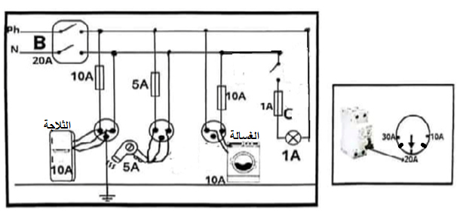
بالتوفيق للجميع أستاذ المادة

الصفحة( 2/2)

